江苏省仪征中学2020―2021年度第二学期期末模拟（二）
高一地理 2021.06
一、单项选择题：在下列各小题的四个选项中，只有一个选项最符合题目的要求。请在答题卡上将所选答案的字母代号涂黑。(40小题，每小题1.5分，共60分)
通常来说，一个国家或地区65岁及以上老年人口比例达到7％，标志着人口老龄化的开始。表1为“1987～2017年我国人口统计数据表”。读表1回答1～2题。
表1
年份 | 出生率（‰） | 死亡率（‰） | 自然增长率（‰） | 65岁及以上人口比例（％）
1987 | 23.33 | 6.72 | 16.61 | 5.4
1997 | 16.57 | 6.51 | 10.06 | 6.5
2007 | 12.10 | 6.93 | 5.17 | 8.1
2017 | 12.43 | 7.11 | 5.32 | 11.4
1．关于l987～2017年我国人口统计数据变化的叙述，正确的是
Ａ．出生率持续下降 Ｂ．死亡率逐年上升
Ｃ．自然增长率不断上升 Ｄ．65岁及以上人口比例上升
2．针对2017年数据所反映的我国最突出的人口问题，可采取的合理措施是
Ａ．鼓励国内人口流动 Ｂ．大量接纳海外移民
Ｃ．适时调整生育政策 Ｄ．全面调整户籍政策
积分落户是指总积分达到规定分值的人员可在申请地办理常住户口的人口调控制度。图2为2010年北京外来人口分省统计情况对比图。读图2完成3～5题。
3．影响北京市提高“积分落户”门槛的首要因素是
黑龙江
河北
其他
吉林
辽宁
山西
四川
湖北
安徽
山东
河南
27.1%
21.1%
12.4%
5.2%
9.4%
5.0%
图2
Ａ．资源丰富程度 Ｂ．人口受教育水平
Ｃ．对外开放程度 Ｄ．科技发展水平
4．北京外来人口占比前三位省份的共同特征有
①靠近北京 ②沿海省份 ③人口较多 ④交通便利
Ａ．①②③ Ｂ．①②④
Ｃ．①③④ Ｄ．②③④
5. 外来人口的涌入,会促使北京当地
Ａ．人口合理容量增加 Ｂ．第三产业发展
Ｃ．环境承载力提高 Ｄ．资源消耗降低
图3为“西藏地区不同发展模式下资源环境承载力对比示意图”,读图3完成6～7题。
水资源承载力 土地资源承载力

图3
6. 下列选项中，影响西藏地区环境承载力的首要因素最可能是
Ａ．水资源 Ｂ．土地资源 Ｃ．经济结构 Ｄ．生活水平
7. 保持现有发展模式，西藏地区的人口合理容量应
Ａ．小于0.04亿 Ｂ．介于0.04亿到0.25亿之间
Ｃ．介于4.05亿到33.34亿之间 Ｄ．大于33.34亿
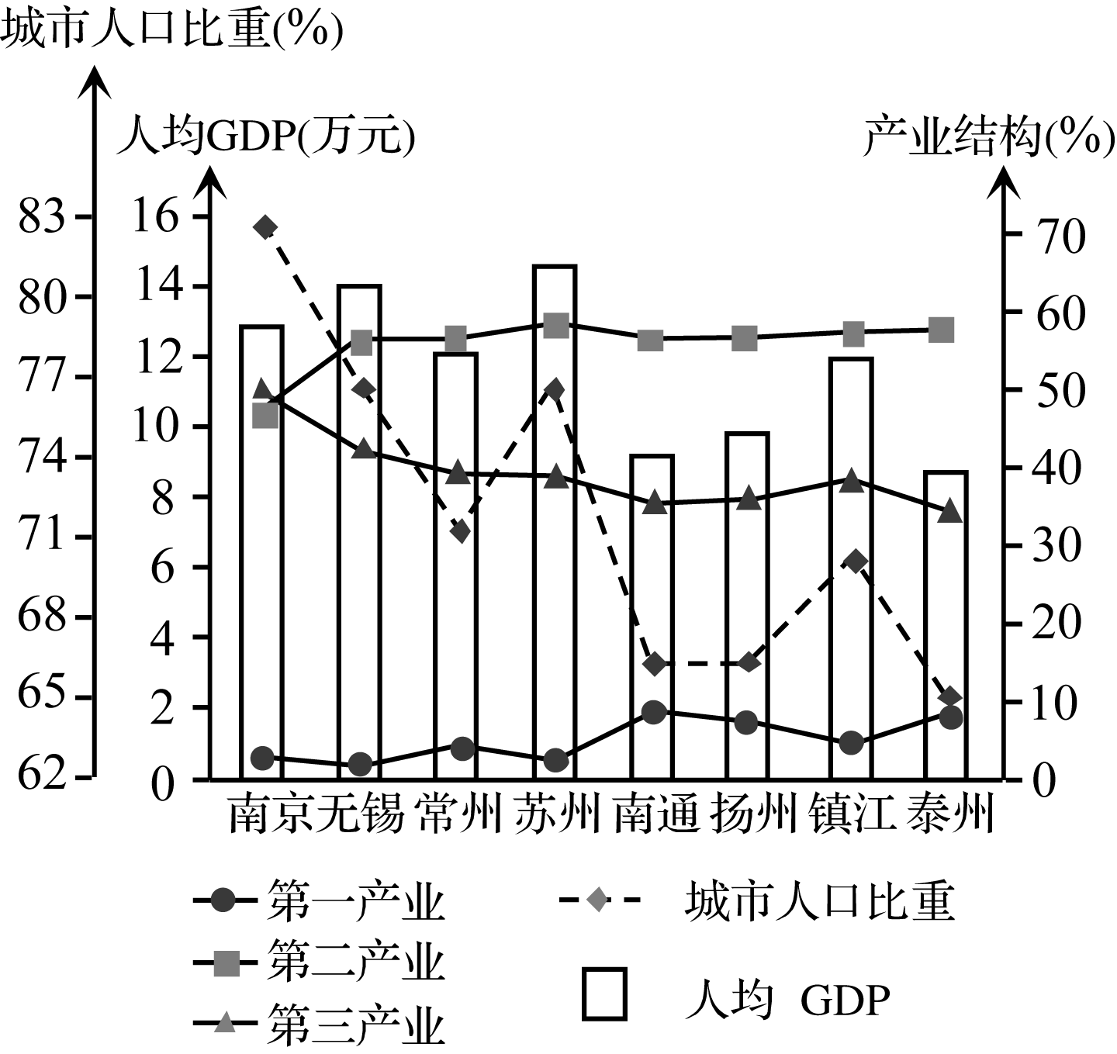
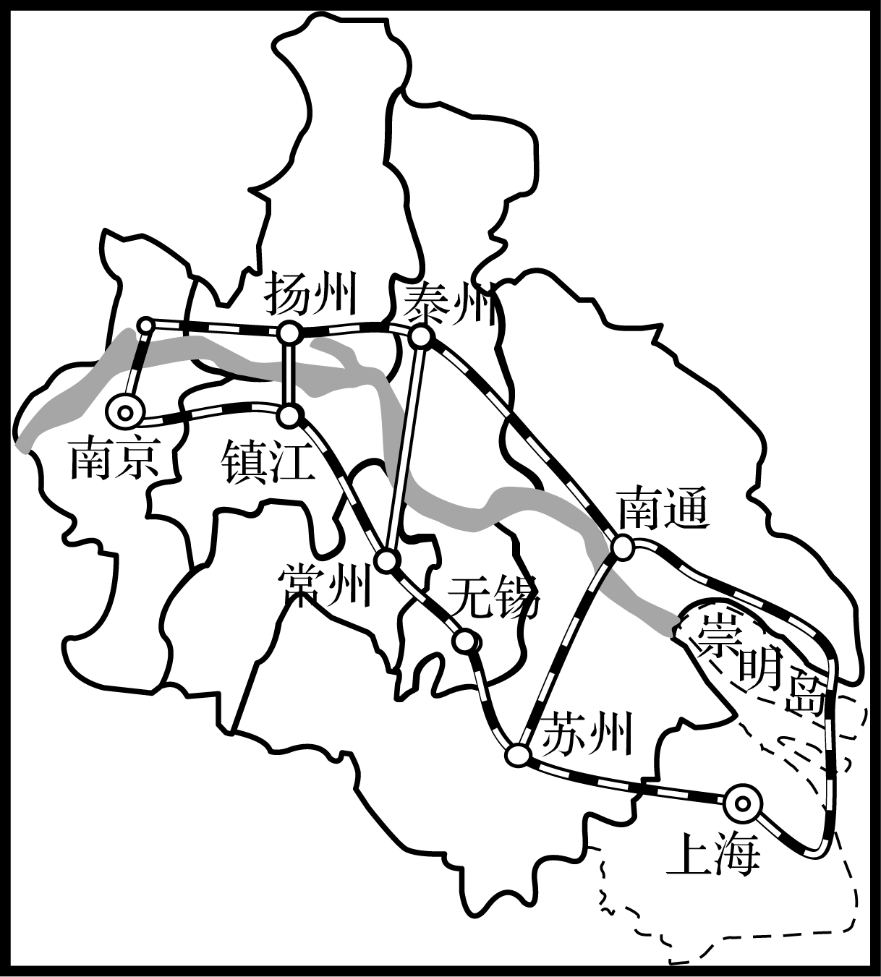
扬子江城市群涵盖南京、苏州、扬州等八大沿江城市。该区经济发展基础好，是江苏省综合竞争力最强的地区。图4为扬子江城市群分布图，图5为扬子江城市群主要经济指标统计图题,读图完成8～9题。
图4
图5

8. 现阶段，扬子江城市群
Ａ．总体处于城市化后期阶段 Ｂ．出现逆城市化现象
Ｃ．城市化水平总体较低 Ｄ．城市化发展速度较快
9. 下列关于扬子江城市群经济特征的描述，正确的是
Ａ．无锡的第一、三产业比重均比扬州低 Ｂ．人均GDP由东向西逐渐升高
Ｃ．江南城市人均GDP普遍高于江北城市 Ｄ．第二产业均占主导地位
2019年11月6日，《南京市绿道总体规划（2019-2035年）》获批。目前南京已累计建成绿道863公里，其中滨江风光带绿道、明城墙沿线绿道等已成为南京市的绿色名片（图6）。据此完成10～11题。

图6
10. 南京主要绿道与其特色，匹配正确的是
Ａ．绿道①——城墙风光，历史悠久 Ｂ．绿道②——森林风光，天然氧吧
Ｃ．绿道③——湿地风光，小桥流水 Ｄ．绿道④——濒水风光，如诗如画
11. 南京绿道的社会经济功能主要有
Ａ．促进沿线工业发展 Ｂ．串联城乡旅游资源
Ｃ．彰显沿线文化内涵 Ｄ．提供市民居住空间
通勤是指从家中往返于工作地点的过程。表2为南京市居住区通勤方式总结构表，图7为南京市四个居住小区通勤方式结构图。据此完成12～13题。
12．由表格2可知
南京市居住区通勤方式总结构表通勤方式出行占比（%）碳排放占比（%）私家车28.1774.31公交车42.2517.83地铁6.87电动车、自行车、步行29.580.99
表2
图7
Ａ．地铁出行量是私家车的1.5倍 Ｂ．降低私家车出行可减少碳排放
Ｃ．城市规划目标应达到零碳排放 Ｄ．公交车的碳排放量远低于地铁
13．关于四个小区通勤方式的叙述，正确的是
Ａ．湖滨公寓私家车出行率达120% Ｂ．百家湖花园远距离通勤比例小
Ｃ．殷巷新寓收入高，出行方式少 Ｄ．丹佛小镇通勤呈高碳排放特征
武汉在中国近代工业史上写下了浓墨重彩的一笔，有众多“始祖级”的工厂，诸如武汉最早的汽水厂、武汉第一个电灯公司（图8）等，虽然今天它们已经成为“工业遗产”，但它们仍是这座城市的荣光，更见证了中国工业化起步与经济腾飞的历史征程。读图8“武汉市中心城区首批工业遗产分布”,完成14～15题。
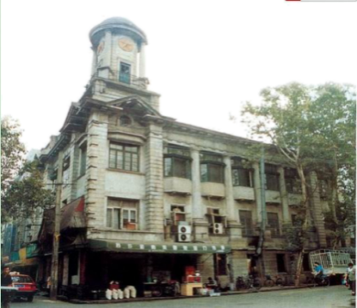
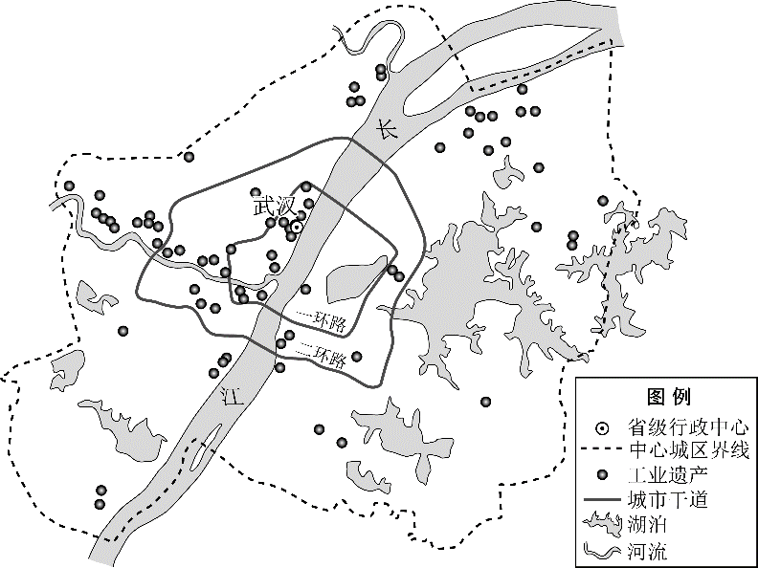
图8
一环路
二环路

14．武汉工业遗产
Ａ．集中分布在城区一环路和二环路之间 Ｂ．体现早期工业布局主要考虑公路走向
Ｃ．说明城市功能区规划以工业区为中心 Ｄ．因城市化导致企业被包围进中心城区
15．工业遗产
Ａ．可适度进行改造，保留城市记忆 Ｂ．因占地面积较大，应该全面拆除
Ｃ．应原封不动保存，形成城市景观 Ｄ．通过技术的升级，恢复传统生产
下图为“世界主要农业地域类型分布示意图”，读图9完成16～18题。
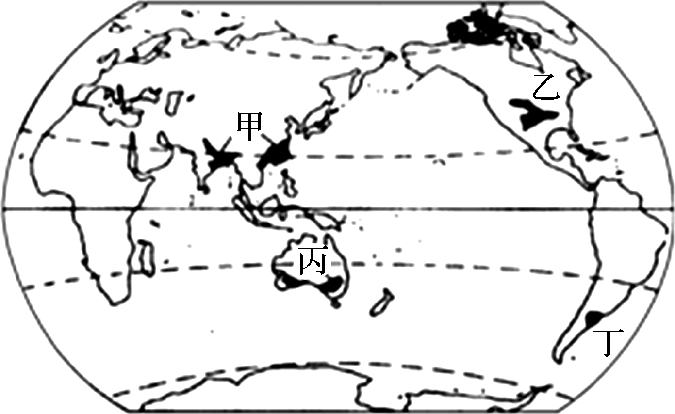
图9

16．图中阴影所代表的农业地域类型判断正确的是
Ａ．甲—商品谷物农业 Ｂ．乙—混合农业
Ｃ．丙—水稻种植业 Ｄ．丁—大牧场放牧业
17．甲、乙两农业地域类型商品率相差较大的主要原因为
Ａ．市场条件不同 Ｂ．人口密度不同
Ｃ．作物单产不同 Ｄ．机械化水平不同
18．有关丙农业地域类型特点的叙述，错误的是
Ａ．农场形成生态系统的良性循环 Ｂ．有效安排农业生产活动
Ｃ．灵活调节种植与放牧的规模 Ｄ．地广人稀，机械化水平低
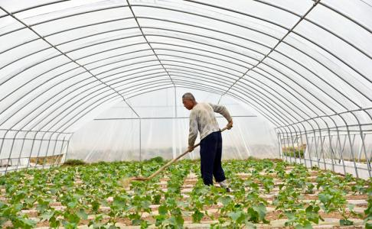
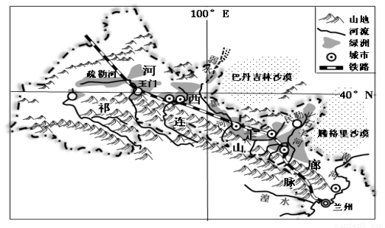
近年来，甘肃河西走廊地区农户大规模发展以塑料大棚（图10）为主的设施农业，实现了脱贫致富。读图，完成19～20题。
图10

19．限制甘肃河西走廊农业发展的自然条件是
Ａ．水源不足 Ｂ．光照不足 Ｃ．地形崎岖 Ｄ．昼夜温差大
20．河西走廊塑料大棚的建设不利于
Ａ．抵挡风沙 Ｂ．增强光照 Ｃ．保持土壤肥力 Ｄ．减少水资源消耗

以色列在水管理、数据科学、无人机和传感器等精准农业研究和应用方面成果显著。图11为“精准农业生产流程示意图”。据此完成21～21题。
图11
21．影响精准农业发展的主要区位因素
Ａ．气候 Ｂ．水源 Ｃ．科技 Ｄ．市场
22．以色列精准农业的发展，可以
①及时获取农业信息 ②有效降低运输成本 ③精确指导生产实践 ④完全消除农业污染
Ａ．①③ Ｂ．②③ Ｃ．②④ Ｄ．①④

图 12 为四种农产品运输成本总成本比重随运输距离变化示意图。读图回答 23～24 题。
图12
23．以产品①为原料的工业部门，区位选择中宜
接近
Ａ．原料产地 Ｂ．能源供应地
Ｃ．消费市场 Ｄ．技术发达地区
24．产品③的运输成本达 50%时，产业的盈利接近 0，
产品③的市场半径通常不超过
Ａ．150km Ｂ．200 km
Ｃ．250km Ｄ．400 km
图13为甲、乙、丙反映了三类工厂的投入构成情况，据此回答25～27题。
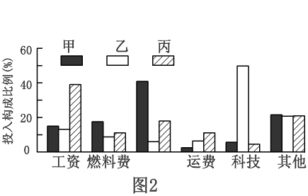
25．按主导因素划分，甲类工厂代表的工业类型是
图13
原料
Ａ．市场指向型 Ｂ．劳动力指向型
Ｃ．原料指向型 Ｄ．动力指向型
26．乙类工厂运费低的原因最不可能是
Ａ．需要的原料和能源少
Ｂ．产品科技含量高
Ｃ．以航空运输为主
Ｄ．靠近原料地和消费市场
27．现阶段，丙类工厂适宜布局在我国
Ａ．环渤海地区 Ｂ．长江三角洲地 Ｃ．珠江三角洲 Ｄ．中、西部地区

独角兽企业是指成立时间较短（成立不超过10年）、估值超过10亿美元的创业公司。图14是2018年中国独角兽企业数量行业、区域分布示意图,读图回答28～30题。
图14

28．独角兽企业具有的特点是
Ａ．成长周期长 Ｂ．成长速度较快 Ｃ．消耗能源多 Ｄ．空间分布分散
29．影响独角兽企业选址的最主要因素是
Ａ．交通 Ｂ．政策 Ｃ．科技 Ｄ．劳动力
30．我国独角兽企业的发展，可能会导致
Ａ．东部地区人才流出 Ｂ．区域经济差异加剧
Ｃ．西部地区环境恶化 Ｄ．加快西部能源输出
图18为浙江省信息经济、金融、高端设备制造和健康产业等四类特色小镇分布示意图。2018年11月27－29日，首届联合国世界地理信息大会在地理信息特色小镇德清举行。据此完成35～37题。
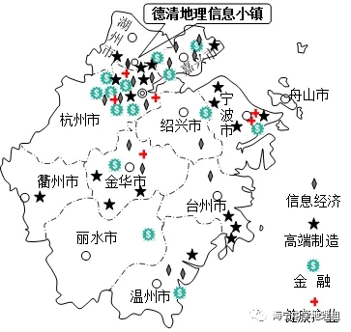
图18
健康产业

35．四类特色小镇中，杭州市的“大城效应”明显。其中集中度最高的小镇类别及原因是
Ａ．信息经济类 依托高校人才全 Ｂ．高端制造类 技术先进基础好
Ｃ．金融类 经济发达企业多 Ｄ．健康类 人口众多客源足
36．多家地理信息企业入驻德清产业园，对当地的主要影响是
Ａ．节约运输成本 Ｂ．降低能源消耗
Ｃ．缓解务工人员就业压力 Ｄ．提升产业层次
37．德清小镇的潜力在于对“地理信息＋”的拓展，未来可以利用的领域有
①基于5G通信的无人驾驶技术 ②城市土地利用、交通等智慧管理平台
③历史经典特色小镇的选定 ④浙江省经济发展水平的调控
A．①② Ｂ．③④ Ｃ．①③ Ｄ．②④
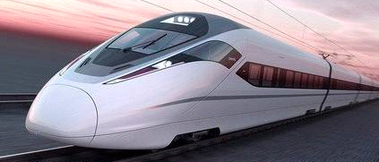
客运专线连淮扬镇铁路淮镇段预计2020年底具备通车条件，图19是连淮扬镇线路示意图据此回答38～40题。
图19
扬 州
淮安
连云港
镇江
南京
和谐号
38．连淮扬镇铁路建设的主导因素是
Ａ．自然 Ｂ．社会
Ｃ．经济 Ｄ．地形
- 连淮扬镇铁路开通后，对以下交通运输方式
冲击最大的是
Ａ．公路运输 Ｂ．航空运输
Ｃ．内河运输 Ｄ．海洋运输
40. 连淮扬镇铁路的建设对扬州市的积极影响是
Ａ．提高扬州市区的交通通达度
Ｂ．有利于扬州市传统产业向苏南转移
Ｃ．改善铁路沿线的生态环境 Ｄ．促进扬州市综合运输体系的形成
近年来，我国经济进入中高速增长为主要特征的新常态，同时部分行业产能过剩严重。图15为我国某区域“十三五”规划中产业发展方向示意图。读图回答31～32题。
- 该区域降低煤炭、钢铁、水泥等行业产能的主要原因是
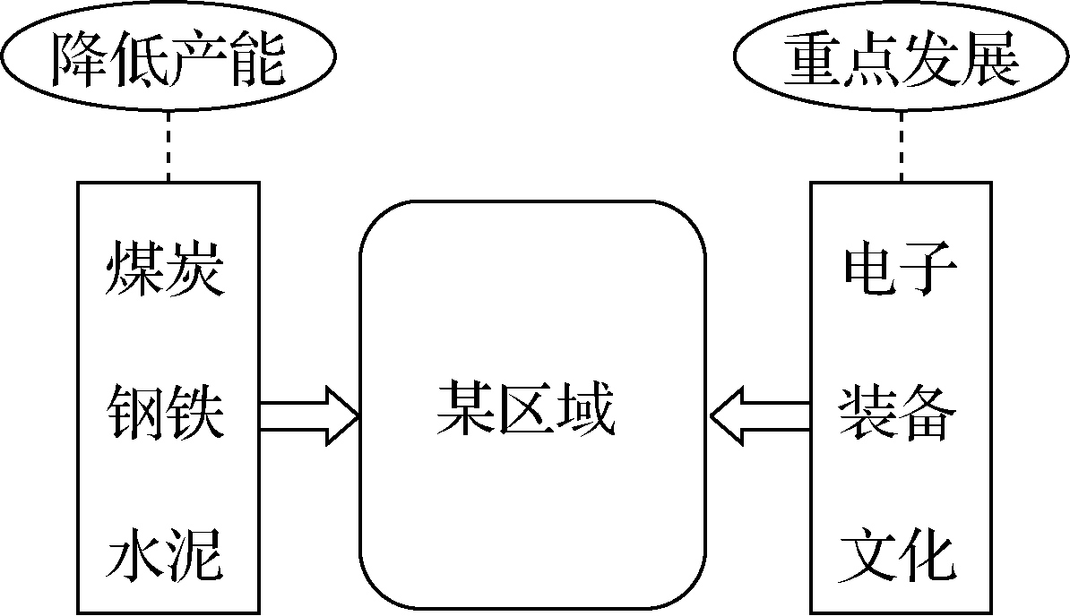
① 环境污染严重 ② 劳动力短缺
图15
③ 经济效益低 ④ 矿产资源枯竭
A. ①③ Ｂ．②④ C. ②③ Ｄ．①④
32. 该区域按“十三五”规划发展，可以
① 缓解就业压力 ② 有利于科技文化发展
③ 优化产业结构 ④ 加快高耗能产业转出
A. ①② Ｂ．②③
C. ③④ Ｄ．①④

